Виртуальные машины в Yandex Cloud:

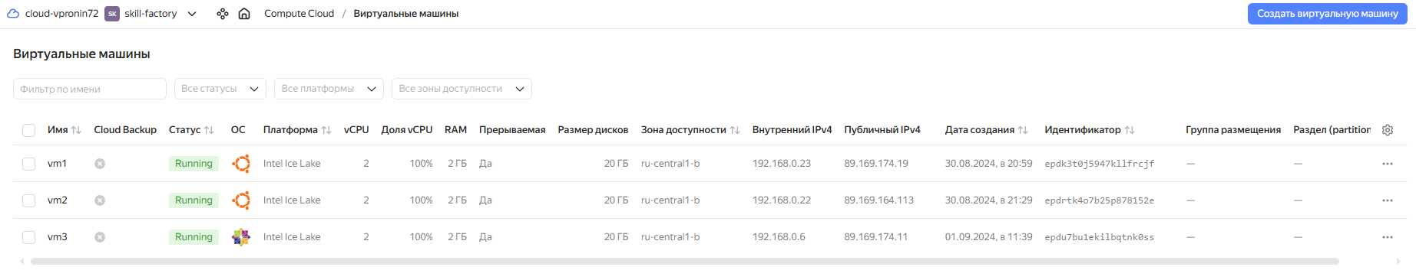

Результат выполнения playbook:

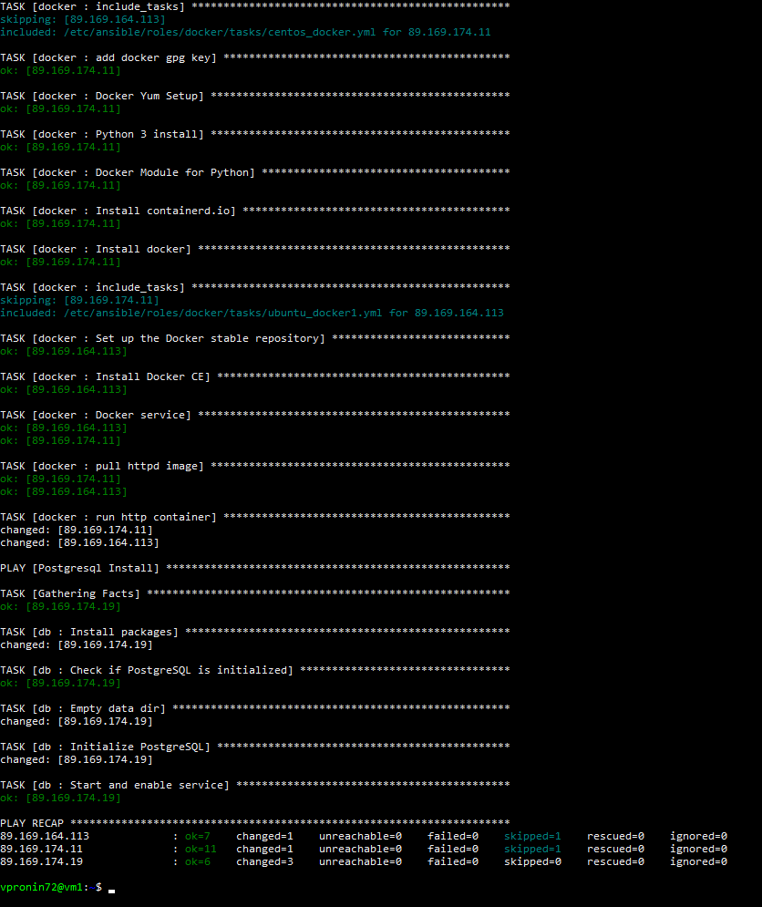

Docker на сервере Centos:

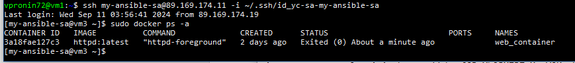

Docker на сервере Ubuntu:

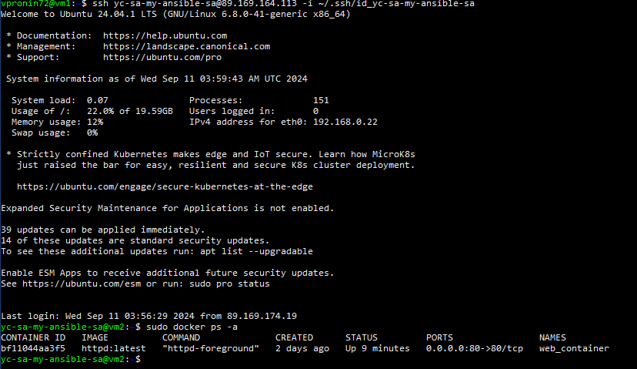

Postgresql на сервере Ubuntu:

